Neverbální komunikace
(pracovní list)
Anotace:
Pracovní list je zaměřen na rozpoznání emocí, pocitů a na význam podání ruky.

Očekávaný výstup:
Žáci se orientují v jednotlivých typech emocí, rozlišují pojmy emoce
a pocit, pochopí význam podání ruky.

Vzdělávací oblast:
Člověk a jeho zdraví

Tematická oblast:
Společenské chování

Věk:
8. a 9. ročník

Datum:
2. 9. 2012
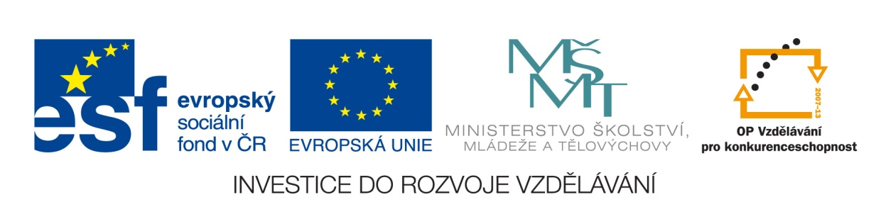
- Pokus se spojit jednotlivé situace s možnými pocity:

kousání nehtů koketní výzva
zvednuté obočí výhružka
přímý pohled přemýšlení
kousnutí do palce mírné rozladění
zkřížené kotníky strach, neklid
hlazení brady zdvořilá ležérnost

- Zamysli se:

Jaký význam může mít podání ruky?................................................................................
…………………………………………………………………………………………………………………………………………………………………………………………………………………………………………………………………………

- Pokus se co nejrychleji doplnit nedokončené věty:

- Člověka, který se mi při rozhovoru nedívá do očí, považuji za………………………...
- Člověk chodící vzpřímeně se vztyčenou hlavou je…………………………..………………..
- Člověk, který hovoří málo a tiše je …………………………………………………………………..
- Usměvavý člověk je …………………………………………………………………………………………
- Člověk s vysokoškolským vzděláním bývá…………………………………………………………

- Odpověz:
Jaké druhy emocí jsme schopni odlišit?
……………………………………………………….
……………………………………………………….
……………………………………………………….
……………………………………………………….
……………………………………………………….
……………………………………………………….
……………………………………………………….

Správné řešení:
1. kousání nehtů: strach, neklid
zvednuté obočí: mírné rozladění
přímý pohled: výhružka
kousnutí do palce: koketní výzva
zkřížené kotníky: zdvořilá ležérnost
hlazení brady: přemýšlení

2. společenský, přátelský, základ slušného chování, při představování, při pozdravu, atd…

3. každý má svůj vlastní pocit…
Např. a) lháře
b) sebevědomý
c) málo sebevědomý
d) šťastný
e) inteligentní

4. - štěstí,
- překvapení,
- strach,
- zloba,
- smutek,
- spokojenost,
- zájem

